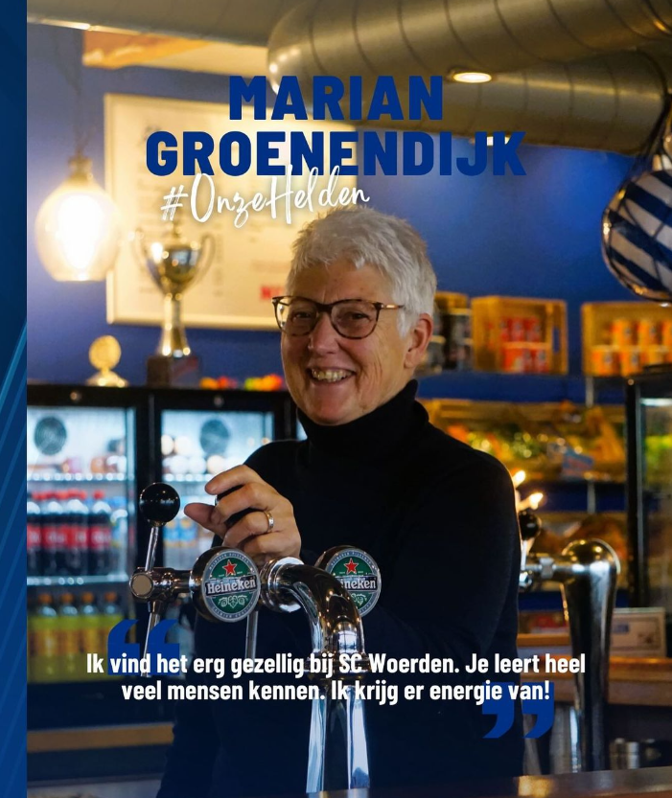

Onze vrijwilligers, 𝗼𝗻𝘇𝗲 𝗵𝗲𝗹𝗱𝗲𝗻 - Marian Groenendijk
𝗪𝗮𝘁 𝗱𝗼𝗲 𝗷𝗲 𝗮𝗹𝘀 𝘃𝗿𝗶𝗷𝘄𝗶𝗹𝗹𝗶𝗴𝗲𝗿 𝗯𝗶𝗷 𝗦𝗖 𝗪𝗼𝗲𝗿𝗱𝗲𝗻?
Ik doe de kantine beheren. De bestellingen doe ik, ik zorg dat alles gevuld wordt en bijgehouden wordt.
𝗛𝗼𝗲 𝗲𝗻 𝘄𝗮𝗻𝗻𝗲𝗲𝗿 𝗯𝗲𝗻 𝗷𝗲 𝗯𝗲𝗴𝗼𝗻𝗻𝗲𝗻 𝗮𝗹𝘀 𝘃𝗿𝗶𝗷𝘄𝗶𝗹𝗹𝗶𝗴𝗲𝗿?
Toen het gebouw geopend werd in 2003, ben ik als kantinemedewerkster begonnen achter de frituur, toen naar de bar. Ik ben via mijn jongste zoon gekomen, die voetbalde hier in de jeugd.
𝗪𝗮𝘁 𝗹𝗲𝘃𝗲𝗿𝘁 𝗵𝗲𝘁 𝗷𝗲 𝗽𝗲𝗿𝘀𝗼𝗼𝗻𝗹𝗶𝗷𝗸 𝗼𝗽 𝗼𝗺 𝘃𝗿𝗶𝗷𝘄𝗶𝗹𝗹𝗶𝗴𝗲𝗿 𝘁𝗲 𝘇𝗶𝗷𝗻?
Ik vind het erg gezellig bij SC Woerden. Je leert heel veel mensen kennen. Ik krijg er energie van.
𝗪𝗮𝘁 𝘃𝗶𝗻𝗱 𝗷𝗲 𝗵𝗲𝘁 𝗹𝗲𝘂𝗸𝘀𝘁𝗲 𝗮𝗮𝗻 𝘃𝗿𝗶𝗷𝘄𝗶𝗹𝗹𝗶𝗴𝗲𝗿 𝘇𝗶𝗷𝗻?
Ik vind het leuk dat je met heel veel leuke mensen omgaat. Mijn kinderen hebben hier allebei gevoetbald.
𝗪𝗮𝘁 𝗶𝘀 𝗷𝗲 𝗺𝗼𝗼𝗶𝘀𝘁𝗲 𝗵𝗲𝗿𝗶𝗻𝗻𝗲𝗿𝗶𝗻𝗴 𝗮𝗹𝘀 𝘃𝗿𝗶𝗷𝘄𝗶𝗹𝗹𝗶𝗴𝗲𝗿?
Dat het eerste elftal kampioen werd vond ik leuk. Ik vond het ook geweldig dat het derde kampioen werd omdat mijn jongens daarin spelen. Daarnaast vind ik de feestjes hier erg leuk, die goed georganiseerd worden. Het oliebollentoernooi vond ik altijd heel leuk en de zessendag niet te vergeten. Daarnaast heb ik mijn huidige man 15 jaar geleden ontmoet aan de bar in de kantine.
𝗪𝗮𝗮𝗿𝗼𝗺 𝗿𝗮𝗮𝗱 𝗷𝗲 𝗮𝗻𝗱𝗲𝗿𝗲𝗻 𝗮𝗮𝗻 𝗼𝗺 𝘃𝗿𝗶𝗷𝘄𝗶𝗹𝗹𝗶𝗴𝗲𝗿 𝗯𝗶𝗷 𝗼𝗻𝘀 𝘁𝗲 𝘄𝗼𝗿𝗱𝗲𝗻?
Je leert heel veel andere mensen kennen. Kom gezellig allemaal bij SC Woerden vrijwilligerswerk doen!
#SCWoerden #OnzeHelden

